BỘ GIÁO DỤC VÀ ĐÀO TẠO
TRƯỜNG ĐẠI HỌC VĂN LANG
--------------------



BÀI DỰ THI
CUỘC THI KHỞI NGHIỆP RA KHƠI 2026

TP. HCM, ngày tháng năm 2026

TÓM TẮT DỰ ÁN

CUỘC THI KHỞI NGHIỆP RA KHƠI 2026

TRƯỜNG ĐẠI HỌC VĂN LANG

Tên Dự Án | : Trung tâm dưỡng lão Golden Age Care
Tên Nhóm | : Care4Life
Tên thành viên | : Phạm Hoàng Tâm Như  Hoàng Thị Quỳnh Như  Lê Ngọc Anh  Nguyễn Tiến Hào

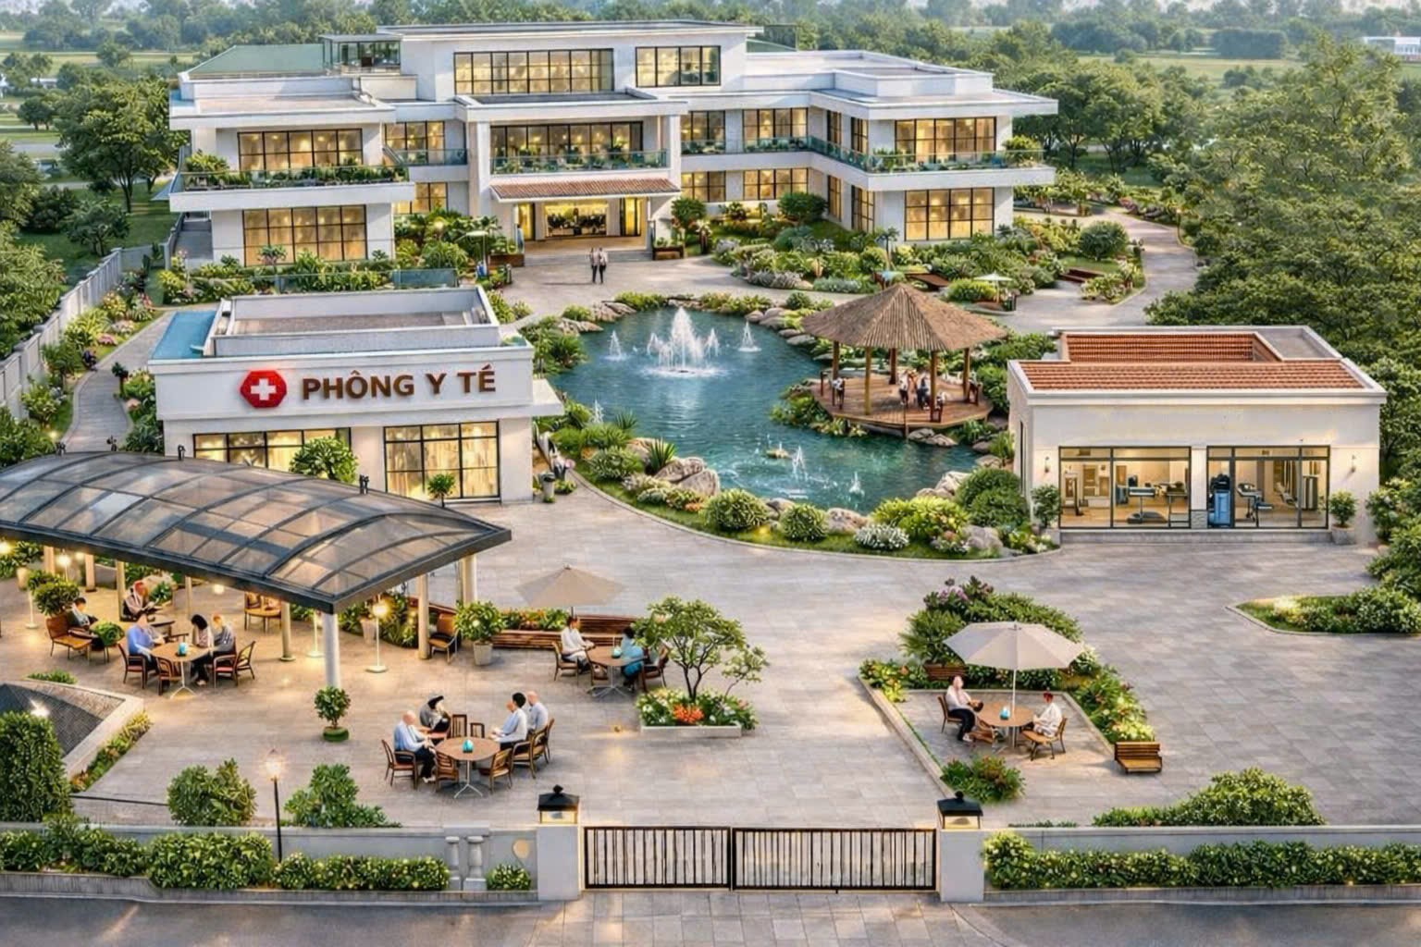

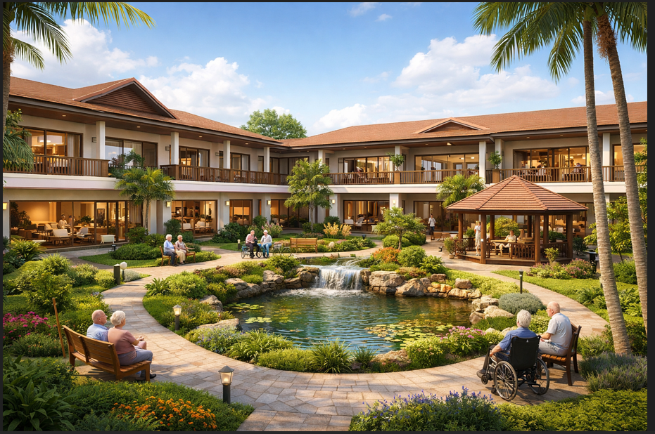

PHẦN I. THÔNG TIN CHUNG

Tên dự án khởi nghiệp
“Trung tâm dưỡng lão Golden Age Care”
Câu slogan : “Chăm sóc tận tâm– Trọn vẹn tuổi vàng”
Hiện nay, xã hội ngày càng phát triển, nhịp sống bận rộn khiến nhiều gia đình không còn đủ thời gian chăm sóc người cao tuổi. Mô hình gia đình nhiều thế hệ dần thu hẹp, trong khi người trẻ thường đi làm xa, dẫn đến việc chăm sóc tại nhà gặp nhiều khó khăn.
Bên cạnh đó, Việt Nam đang bước vào giai đoạn già hóa dân số rất nhanh. Năm 2024, có khoảng 14,2 triệu người từ 60 tuổi trở lên. Dự báo đến năm 2036, Việt Nam sẽ trở thành xã hội già và chỉ trong 20–25 năm sẽ chuyển sang giai đoạn già hóa sâu – nhanh hơn nhiều nước phát triển.
Tại TP.HCM, số lượng người cao tuổi đã vượt 1,3 triệu người, nhưng chỉ có khoảng 30–35 cơ sở chăm sóc, chưa đáp ứng đủ nhu cầu. Điều này cho thấy sự thiếu hụt lớn về dịch vụ. Ngoài ra, nhu cầu thực tế cũng đang tăng cao:
- Nhiều gia đình không có thời gian chăm sóc
- Người cao tuổi cần chăm sóc y tế, dinh dưỡng và phục hồi chức năng
- Xu hướng chấp nhận viện dưỡng lão ngày càng tăng
Từ đó có thể thấy, việc phát triển các trung tâm dưỡng lão hiện đại, chuyên nghiệp là một nhu cầu cấp thiết trong tương lai gần.

Giá trị mang lại của ý tưởng dự án
Khi chúng ta nói về người cao tuổi, điều họ cần không chỉ là chăm sóc y tế mà còn là một nơi an toàn, một nơi để lắng nghe họ giải bày, và trên hết họ cần cảm giác mình vẫn có giá trị trong cuộc sống. Dự án hướng tới xây dựng một trung tâm chăm sóc người cao tuổi toàn diện, kết hợp giữa chăm sóc y tế, dinh dưỡng, phục hồi chức năng và hỗ trợ tinh thần. Không chỉ dừng lại ở việc chăm sóc cơ bản, trung tâm còn tạo ra một môi trường sống chất lượng, giúp người cao tuổi duy trì sức khỏe lâu dài.
Trung tâm được thiết kế thân thiện, an toàn, phù hợp với người cao tuổi, bao gồm không gian tiện nghi, theo dõi sức khỏe định kỳ, chế độ dinh dưỡng cá thể hóa và các chương trình phục hồi chức năng. Qua đó giúp họ duy trì khả năng tự lập và nâng cao chất lượng cuộc sống. Bên cạnh đó, dự án đặc biệt chú trọng đến đời sống tinh thần thông qua các hoạt động giao lưu, giải trí và tư vấn tâm lý, giúp giảm cô đơn và tăng kết nối xã hội.
Ngoài lợi ích cho người cao tuổi, trung tâm còn giúp giảm áp lực chăm sóc cho gia đình, đặc biệt trong bối cảnh xã hội hiện đại. Tổng thể, dự án hướng đến xây dựng một mô hình chăm sóc chuyên nghiệp, nhân văn và bền vững, đáp ứng nhu cầu ngày càng tăng của xã hội.

Thách thức, khó khăn mà bản thân, cộng đồng đang đối mặt, dẫn đến việc nhóm có ý tưởng kinh doanh/ dự án này hay sản phẩm này. Gỉai pháp giải quyết vấn đề của khách hàng.
Trong bối cảnh xã hội hiện đại và già hóa dân số nhanh, việc chăm sóc người cao tuổi đang gặp nhiều thách thức.
Về phía gia đình, nhịp sống bận rộn khiến con cái không có đủ thời gian và kỹ năng chăm sóc lâu dài, đặc biệt với người cao tuổi có bệnh mạn tính.
Về phía người cao tuổi, nhiều người sống một mình, thiếu sự quan tâm, dễ rơi vào trạng thái cô đơn và suy giảm sức khỏe.
Ở góc độ xã hội, hệ thống trung tâm chăm sóc còn thiếu và chưa đáp ứng đủ nhu cầu, đồng thời vẫn tồn tại rào cản tâm lý khi gửi người thân vào viện dưỡng lão.
Trước những vấn đề đó, nhóm đề xuất giải pháp xây dựng trung tâm chăm sóc người cao tuổi toàn diện, kết hợp:
- Chăm sóc y tế
- Hỗ trợ sinh hoạt
- Phục hồi chức năng
- Chăm sóc tinh thần
Trung tâm cung cấp dịch vụ linh hoạt như trong ngày ngắn hạn, dài hạn, phù hợp với nhiều nhu cầu khác nhau. Đồng thời, ứng dụng sổ sức khỏe điện tử giúp gia đình theo dõi tình trạng người thân một cách minh bạch và liên tục.
Ngoài ra, mô hình chăm sóc cá thể hóa và các hoạt động giao lưu sẽ giúp người cao tuổi cải thiện cả thể chất lẫn tinh thần, giảm cô đơn và nâng cao chất lượng sống.
Tổng thể, giải pháp này không chỉ đáp ứng nhu cầu thực tế mà còn góp phần phát triển hệ thống chăm sóc người cao tuổi hiện đại trong tương lai.

Tính khả thi của dự án
Dự án cung cấp dịch vụ chăm sóc người cao tuổi cả ngắn hạn và dài hạn, nhằm đáp ứng nhu cầu ngày càng tăng trong bối cảnh già hóa dân số. Trung tâm được xây dựng theo mô hình chăm sóc toàn diện, kết hợp giữa y tế, phục hồi chức năng và nâng cao chất lượng cuộc sống.
Về dịch vụ, trung tâm tập trung vào các nhóm chính:
- Theo dõi sức khỏe định kỳ, giúp phát hiện sớm bệnh lý
- Chăm sóc sinh hoạt hằng ngày cho người mất khả năng tự chăm sóc
- Phục hồi chức năng vận động
- Dinh dưỡng cá thể hóa theo từng tình trạng sức khỏe
- Và các hoạt động giải trí, giao lưu giúp nâng cao tinh thần
Bên cạnh đó, dự án có nhiều lợi thế:
- Đội ngũ điều dưỡng được đào tạo chuyên môn lão khoa
- Theo dõi sức khỏe 24/7
- Ứng dụng các công nghệ số vào việc chăm sóc.
- Không gian sống thân thiện, an toàn, gần gũi như gia đình
Những yếu tố này giúp trung tâm không chỉ nâng cao chất lượng dịch vụ mà còn đảm bảo tính khả thi và phát triển bền vững, đáp ứng hiệu quả nhu cầu chăm sóc người cao tuổi trong xã hội hiện nay.
  - Giới thiệu điểm mạnh của nhóm
Chúng tôi là sinh viên ngành Điều dưỡng tại Đại học Văn Lang. Điểm mạnh của chúng tôi là có nền tảng kiến thức và kỹ năng cơ bản trong chăm sóc người cao tuổi.
Chúng tôi được đào tạo về kỹ năng cấp cứu, theo dõi các dấu hiệu bất thường và xử lý các tình huống cơ bản trong chăm sóc sức khỏe. Ngoài ra, chúng tôi đã có cơ hội thực tập tại các bệnh viện lớn ở nhiều chuyên khoa khác nhau, giúp tiếp cận thực tế và nâng cao chuyên môn.Bên cạnh đó, chúng tôi có kỹ năng giao tiếp, sự kiên nhẫn và thấu cảm – những yếu tố rất quan trọng khi làm việc với người cao tuổi, giúp tạo sự tin tưởng và thoải mái cho người bệnh.
Tuy nhiên, chúng tôi cũng nhận thấy một số hạn chế. Do vẫn đang trong quá trình học tập nên kinh nghiệm thực tế chưa nhiều. Ngoài ra, đôi khi chúng tôi còn thiếu tự tin khi xử lý các tình huống bất ngờ.Để khắc phục, chúng tôi luôn chủ động học hỏi, tích cực tham gia thực hành lâm sàng, quan sát và học hỏi từ giảng viên, bác sĩ và điều dưỡng có kinh nghiệm. Đồng thời, chúng tôi không ngừng rèn luyện kỹ năng và chuẩn bị kiến thức để nâng cao sự tự tin trong công việc.Nhìn chung, chúng tôi tin rằng với nền tảng chuyên môn và tinh thần học hỏi, nhóm có thể phát triển tốt và đáp ứng yêu cầu trong lĩnh vực chăm sóc người cao tuổi.

PHẦN II: THỊ TRƯỜNG

2.1. Giới thiệu về thị trường mục tiêu, khách hàng mục tiêu (nhận biết về thị trường mục tiêu, mức độ hiểu biết về nhóm khách hàng, và các thị trường trong tương lai)
Khách hàng mục tiêu của dự án là người cao tuổi và các gia đình có nhu cầu sử dụng dịch vụ chăm sóc chuyên nghiệp, đặc biệt trong bối cảnh việc chăm sóc tại nhà ngày càng hạn chế. Cụ thể, dự án tập trung vào 4 nhóm chính:
Thứ nhất, người cao tuổi sống một mình hoặc không có người thân chăm sóc thường xuyên, cần môi trường an toàn và được hỗ trợ sinh hoạt hằng ngày.
Thứ hai, các gia đình bận rộn tại đô thị, không có đủ thời gian và kỹ năng chăm sóc cha mẹ, nên có xu hướng tìm đến dịch vụ chuyên nghiệp.
Thứ ba, người cao tuổi mắc bệnh mạn tính như tăng huyết áp, đái tháo đường hoặc suy giảm vận động, cần được theo dõi sức khỏe và phục hồi chức năng thường xuyên.
Thứ tư, người cao tuổi có nhu cầu sống tại trung tâm dưỡng lão, mong muốn có môi trường sinh hoạt cộng đồng, được chăm sóc toàn diện cả thể chất và tinh thần.
Nhìn chung, các nhóm khách hàng này đều có nhu cầu cao về chăm sóc toàn diện. Việc xác định rõ đối tượng giúp dự án xây dựng dịch vụ phù hợp và nâng cao hiệu quả triển khai.

2.2. Lợi thế cạnh tranh, các trở ngại kinh doanh. Các phương án để vượt qua vấn đề này
Mặc dù nhu cầu chăm sóc người cao tuổi ngày càng tăng, việc phát triển trung tâm dưỡng lão vẫn gặp nhiều trở ngại.
Thứ nhất, chi phí đầu tư ban đầu lớn, bao gồm cơ sở vật chất, trang thiết bị và nhân lực chuyên môn.
Thứ hai, rào cản tâm lý khi nhiều gia đình vẫn muốn tự chăm sóc người thân tại nhà.
Thứ ba, người cao tuổi có thể khó thích nghi với môi trường mới, dễ cảm thấy cô đơn, nhớ gia đình.
Để giải quyết, dự án đưa ra các giải pháp đồng bộ:
- Xây dựng không gian sống hiện đại nhưng thân thiện, gần gũi như gia đình
- Đào tạo đội ngũ nhân viên không chỉ giỏi chuyên môn mà còn có kỹ năng chăm sóc tâm lý
- Đẩy mạnh truyền thông để thay đổi nhận thức xã hội
Đặc biệt, dự án tạo sự khác biệt bằng việc:
- Triển khai sổ sức khỏe điện tử (E-health): Cho phép gia đình theo dõi tình trạng sức khỏe, lịch dùng thuốc, chỉ số sinh tồn và các hoạt động chăm sóc của người cao tuổi theo thời gian thực, đảm bảo tính minh bạch và tăng sự an tâm.
- Chăm sóc cá thể hóa: Mỗi người cao tuổi được xây dựng hồ sơ sức khỏe riêng, từ đó thiết kế chế độ chăm sóc, dinh dưỡng, vận động và theo dõi phù hợp với từng bệnh lý và thể trạng.
- Tích hợp thiết bị công nghệ thông minh: Sử dụng các thiết bị theo dõi sức khỏe (nhịp tim, huyết áp, SpO₂…), hệ thống cảnh báo té ngã và giám sát an toàn, giúp phát hiện sớm rủi ro và can thiệp kịp thời.Ngoài ra, trung tâm còn phát triển mô hình kết nối gia đình và các hoạt động chăm sóc tinh thần như tư vấn tâm lý, sinh hoạt nhóm. Nhìn chung, những giải pháp này giúp dự án không chỉ vượt qua khó khăn mà còn tạo ra một mô hình chăm sóc hiện đại, toàn diện và khác biệt.

2.3. Tính thương mại hóa của sản phẩm/ Mô hình kinh doanh
Dự án trung tâm chăm sóc người cao tuổi có tiềm năng thương mại hóa cao trong bối cảnh nhu cầu ngày càng tăng do già hóa dân số.
Nguồn thu chính đến từ các gói dịch vụ chăm sóc linh hoạt:
- Chăm sóc ngắn hạn theo ngày hoặc tuần
- Chăm sóc dài hạn theo tháng hoặc lâu dài
- Các gói chăm sóc đa dạng
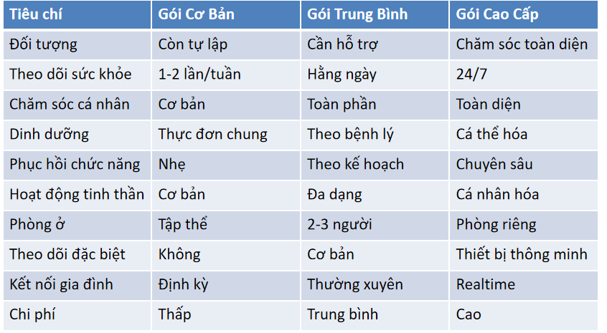
Ngoài ra, trung tâm còn tạo nguồn thu từ:
- Các gói chăm sóc sức khỏe định kỳ như khám tổng quát, theo dõi huyết áp, đường huyết
- Dịch vụ phục hồi chức năng như vật lý trị liệu, tập vận động
- Cung cấp hoặc cho thuê thiết bị hỗ trợ như xe lăn, khung tập đi, thiết bị theo dõi sức khỏe
Việc đa dạng hóa nguồn thu giúp trung tâm đảm bảo vận hành ổn định, đồng thời dễ dàng mở rộng quy mô trong tương lai.
Tổng thể, mô hình không chỉ có giá trị xã hội mà còn có tính kinh tế bền vững, phù hợp với xu hướng phát triển của thị trường chăm sóc người cao tuổi.

2.4. Các hoạt động chính trong dự án này.
Dự án trung tâm chăm sóc người cao tuổi triển khai các hoạt động toàn diện, nhằm đáp ứng đầy đủ nhu cầu về sức khỏe, sinh hoạt và tinh thần.
Trước hết là chăm sóc sức khỏe, bao gồm theo dõi chỉ số hằng ngày, khám định kỳ, quản lý bệnh mạn tính và sử dụng sổ sức khỏe điện tử để kết nối với gia đình.
Tiếp theo là chăm sóc sinh hoạt hằng ngày, hỗ trợ ăn uống, vệ sinh cá nhân và nghỉ ngơi, đặc biệt với những người mất khả năng tự chăm sóc.
Bên cạnh đó, trung tâm triển khai phục hồi chức năng như tập vận động, vật lý trị liệu nhằm duy trì khả năng vận động và phòng ngừa biến chứng.
Về dinh dưỡng, trung tâm xây dựng thực đơn khoa học, cá thể hóa theo tình trạng sức khỏe của từng người.
Ngoài ra, các hoạt động tinh thần như sinh hoạt nhóm, thể dục nhẹ, âm nhạc và thiền giúp người cao tuổi giảm cô đơn và sống tích cực hơn.
Đội ngũ điều dưỡng đóng vai trò nòng cốt trong việc chăm sóc người cao tuổi, đảm bảo theo dõi liên tục các dấu hiệu sinh tồn, phát hiện sớm các bất thường và can thiệp kịp thời. Bên cạnh đó, điều dưỡng thực hiện các kỹ thuật chuyên môn như chăm sóc vết thương, dùng thuốc, hỗ trợ phục hồi chức năng và chăm sóc toàn diện.
Ngoài ra, với việc ứng dụng sổ sức khỏe điện tử, điều dưỡng giúp cập nhật dữ liệu minh bạch, kết nối hiệu quả giữa gia đình và cơ sở chăm sóc theo định kỳ, góp phần nâng cao chất lượng dịch vụ và sự an tâm cho người sử dụng.
Cuối cùng là hoạt động quản lý – vận hành, bao gồm đào tạo nhân sự, kiểm soát chất lượng và ứng dụng công nghệ.
Từ đó, các hoạt động này giúp xây dựng một mô hình chăm sóc toàn diện, chuyên nghiệp và bền vững.

2.5 Lợi ích của ý tưởng khởi nghiệp tác động đến giá trị môi trường, xã hội, kinh tế trong tương lai.
Ý tưởng trung tâm chăm sóc người cao tuổi không chỉ mang lại giá trị kinh doanh mà còn tạo ra tác động tích cực về xã hội, kinh tế và môi trường.
Về giá trị xã hội, dự án giúp nâng cao chất lượng cuộc sống cho người cao tuổi thông qua chăm sóc toàn diện cả thể chất và tinh thần. Người cao tuổi được sống trong môi trường an toàn, giảm cô đơn và duy trì sức khỏe tốt hơn. Đồng thời, dự án cũng giúp giảm áp lực chăm sóc cho gia đình và góp phần thay đổi nhận thức xã hội theo hướng chuyên nghiệp, nhân văn hơn.
Về giá trị kinh tế, đây là lĩnh vực có tiềm năng lớn trong bối cảnh già hóa dân số. Trung tâm tạo ra nhiều việc làm trong lĩnh vực y tế – chăm sóc, đồng thời xây dựng nguồn thu ổn định từ đa dạng dịch vụ. Trong tương lai, mô hình có thể mở rộng thành chuỗi và phát triển cùng hệ sinh thái chăm sóc sức khỏe.
Về giá trị môi trường, dự án hướng đến xây dựng không gian sống xanh, thân thiện, tận dụng ánh sáng tự nhiên và tiết kiệm năng lượng. Các hoạt động như trồng cây, làm vườn cũng giúp cải thiện sức khỏe tinh thần cho người cao tuổi.
Tóm lại, dự án là một mô hình khởi nghiệp bền vững, vừa mang lại lợi ích kinh tế, vừa tạo giá trị lâu dài cho xã hội và môi trường.

PHẦN III. KẾ HOẠCH

3.1. Kế hoạch phát triển sản phẩm ra thị trường
Để đảm bảo dự án trung tâm chăm sóc người cao tuổi được triển khai hiệu quả, có lộ trình rõ ràng và sớm đạt khả năng sinh lời, kế hoạch phát triển được chia thành 3 giai đoạn chính với mục tiêu và nhiệm vụ cụ thể theo từng bước.
Giai đoạn 1 (6 tháng đầu): Giai đoạn chuẩn bị và tiền vận hành (chưa sinh lời)
Trong giai đoạn này, nhóm dự án tập trung vào các hoạt động nền tảng. Trước hết, tiến hành khảo sát thị trường nhằm đánh giá nhu cầu chăm sóc người cao tuổi tại khu vực triển khai, xác định phân khúc khách hàng mục tiêu và mức giá phù hợp. Đồng thời, xây dựng kế hoạch kinh doanh chi tiết, bao gồm mô hình hoạt động, danh mục dịch vụ, chiến lược marketing và dự toán tài chính. Bên cạnh đó, nhóm sẽ tìm kiếm và lựa chọn địa điểm phù hợp, đảm bảo môi trường yên tĩnh, an toàn và thuận tiện di chuyển. Song song, tiến hành hoàn thiện các thủ tục pháp lý, xin giấy phép hoạt động và bắt đầu thiết kế cơ sở vật chất. Đây là giai đoạn đầu tư ban đầu, chưa tạo doanh thu nhưng có vai trò quyết định đến tính khả thi của dự án.
Giai đoạn 2 (từ tháng 6 đến tháng 12 dự kiến): Giai đoạn triển khai, vận hành và bắt đầu tạo doanh thu
Sau khi hoàn tất các bước chuẩn bị ban đầu, dự án bước vào giai đoạn triển khai với trọng tâm là xây dựng, hoàn thiện cơ sở vật chất và đưa trung tâm vào hoạt động. Trong giai đoạn này, trung tâm tiến hành xây dựng đầy đủ các khu chức năng như khu sinh hoạt, khu chăm sóc y tế, khu phục hồi chức năng và các khu vực sinh hoạt chung, đảm bảo môi trường sống an toàn, tiện nghi và phù hợp với người cao tuổi.
Song song đó, trung tâm thực hiện tuyển dụng đội ngũ nhân sự chuyên môn bao gồm bác sĩ, điều dưỡng, hộ lý và nhân viên hỗ trợ. Sau khi tuyển dụng, toàn bộ nhân viên sẽ được đào tạo bài bản về chuyên môn, kỹ năng chăm sóc người cao tuổi và kỹ năng giao tiếp, xử lý tình huống nhằm đảm bảo chất lượng dịch vụ và sự an toàn cho người sử dụng. Đây là yếu tố then chốt quyết định uy tín và hiệu quả vận hành của trung tâm.
Trong giai đoạn này, trung tâm cũng đẩy mạnh hoạt động marketing nhằm quảng bá hình ảnh và thu hút khách hàng. Các chiến dịch truyền thông được triển khai trên nhiều kênh như mạng xã hội (Facebook, Zalo, TikTok), website chính thức và các phương tiện truyền thông khác nhằm tăng độ nhận diện thương hiệu. Nội dung truyền thông tập trung vào việc giới thiệu dịch vụ, chia sẻ kiến thức chăm sóc người cao tuổi, hình ảnh thực tế của trung tâm và các phản hồi tích cực từ khách hàng. Đồng thời, trung tâm xây dựng các gói dịch vụ đa dạng từ cơ bản đến nâng cao, phù hợp với nhiều đối tượng khách hàng và khả năng tài chính khác nhau.
Ngoài ra, trung tâm sẽ chủ động thiết lập mối quan hệ hợp tác với các bệnh viện, phòng khám và cơ sở y tế nhằm hỗ trợ công tác khám chữa bệnh, theo dõi sức khỏe và xử lý các tình huống y tế phát sinh. Sự liên kết này không chỉ nâng cao chất lượng dịch vụ mà còn tạo sự tin tưởng cho khách hàng.
Về chiến dịch marketing cụ thể, trung tâm có thể triển khai các hoạt động như: chạy quảng cáo trực tuyến, tổ chức sự kiện tham quan trung tâm (open day), chương trình ưu đãi cho khách hàng đầu tiên, hợp tác với bác sĩ hoặc chuyên gia để tư vấn sức khỏe miễn phí, và xây dựng nội dung truyền thông mang tính nhân văn, gần gũi với gia đình Việt. Nhờ đó, trong giai đoạn này, trung tâm bắt đầu thu hút khách hàng, tạo nguồn doanh thu ban đầu từ các gói chăm sóc ngắn hạn và dài hạn, từng bước tiến tới ổn định hoạt động và chuẩn bị cho giai đoạn phát triển bền vững.
Giai đoạn 3 (sau 1 năm):
Sau khi hoàn thiện cơ sở vật chất, trang thiết bị và đội ngũ nhân sự, trung tâm sẽ chính thức đi vào hoạt động. Trong giai đoạn này, trung tâm tập trung triển khai các hoạt động quảng bá và giới thiệu dịch vụ chăm sóc người cao tuổi đến cộng đồng nhằm nâng cao mức độ nhận diện thương hiệu và thu hút khách hàng.
Bên cạnh đó, trung tâm sẽ triển khai gói trải nghiệm 3 ngày dành cho người cao tuổi và gia đình để khách hàng có cơ hội trực tiếp trải nghiệm môi trường sinh hoạt, dịch vụ chăm sóc sức khỏe, chế độ dinh dưỡng và các hoạt động giải trí tại trung tâm. Thông qua chương trình trải nghiệm này, khách hàng có thể đánh giá chất lượng dịch vụ trước khi đăng ký sử dụng lâu dài.
Ngoài ra, trung tâm cũng sẽ thu thập ý kiến phản hồi từ khách hàng trong quá trình trải nghiệm nhằm cải thiện và hoàn thiện chất lượng dịch vụ, góp phần xây dựng uy tín và phát triển bền vững trong xã hội.
Phát triển trong tương lai của dự án trung tâm chăm sóc người cao tuổi được định hướng theo hướng mở rộng quy mô, đa dạng hóa dịch vụ và nâng cao chất lượng chăm sóc nhằm đáp ứng nhu cầu ngày càng tăng của xã hội trong bối cảnh già hóa dân số. Sau khi trung tâm đi vào hoạt động ổn định và đạt hiệu quả nhất định, một trong những chiến lược quan trọng là mở rộng thêm các chi nhánh tại các thành phố lớn, nơi có mật độ dân số cao và nhu cầu chăm sóc người cao tuổi ngày càng gia tăng. Việc nhân rộng mô hình không chỉ giúp tiếp cận nhiều khách hàng hơn mà còn góp phần xây dựng thương hiệu uy tín và nâng cao hiệu quả hoạt động của dự án.
Bên cạnh đó, trung tâm có thể phát triển dịch vụ chăm sóc người cao tuổi tại nhà, hướng đến những gia đình có nhu cầu chăm sóc chuyên môn nhưng vẫn muốn người thân được sinh hoạt trong môi trường quen thuộc. Dịch vụ này bao gồm theo dõi sức khỏe định kỳ, hỗ trợ sinh hoạt hằng ngày, tư vấn dinh dưỡng và phục hồi chức năng, qua đó mở rộng phạm vi phục vụ và tăng khả năng tiếp cận thị trường.
Ngoài ra, dự án cũng hướng tới việc đẩy mạnh hợp tác với các bệnh viện, phòng khám và tổ chức y tế nhằm nâng cao chất lượng chăm sóc sức khỏe cho người cao tuổi. Thông qua sự liên kết này, người cao tuổi có thể được tiếp cận với các dịch vụ khám chữa bệnh, tư vấn chuyên sâu và hỗ trợ phục hồi chức năng một cách toàn diện và hiệu quả hơn. Đồng thời, trong tương lai, trung tâm có thể tiếp tục ứng dụng công nghệ như sổ sức khỏe điện tử, hệ thống theo dõi thông minh và mô hình chăm sóc cá thể hóa để nâng cao trải nghiệm dịch vụ.
Tổng thể, những định hướng phát triển này không chỉ giúp dự án mở rộng quy mô và tăng tính cạnh tranh mà còn góp phần xây dựng một hệ sinh thái chăm sóc người cao tuổi hiện đại, bền vững và phù hợp với xu hướng phát triển của xã hội.
3.2 Nhân sự vận hành
 | Nhân sự | Lương
Giám đốc trung tâm | 1 | 50,000,000 ₫
Phó giám đốc vận hành | 1 | 40,000,000 ₫
Bác Sĩ | 3 | 90,000,000 ₫
Điều dưỡng | 12 | 180,000,000 ₫
Hộ lý | 6 | 72,000,000 ₫
Văn phòng + sale | 7 | 84,000,000 ₫
Nấu ăn | 2 | 20,000,000 ₫
Phụ bếp | 4 | 40,000,000 ₫
Lao công | 2 | 16,000,000 ₫
Bảo vệ thuê ngoài | 3 | 30,000,000 ₫
Tổng cộng | 41 ₫ | 622,000,000 ₫
Sơ đồ tổ chức :
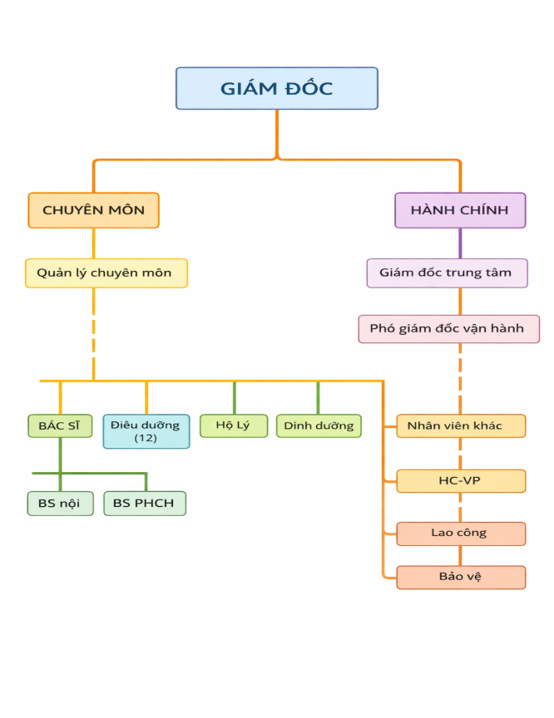

3.3 Các chi phí xây dựng
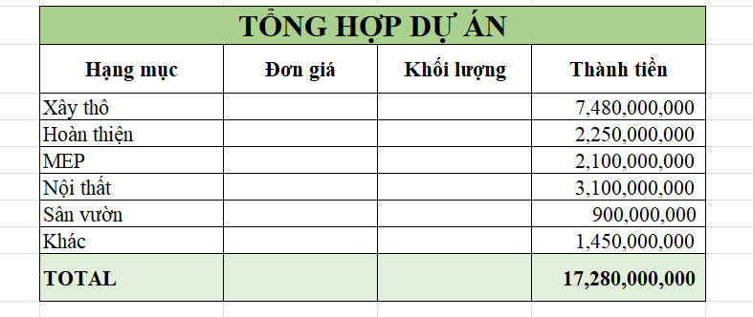

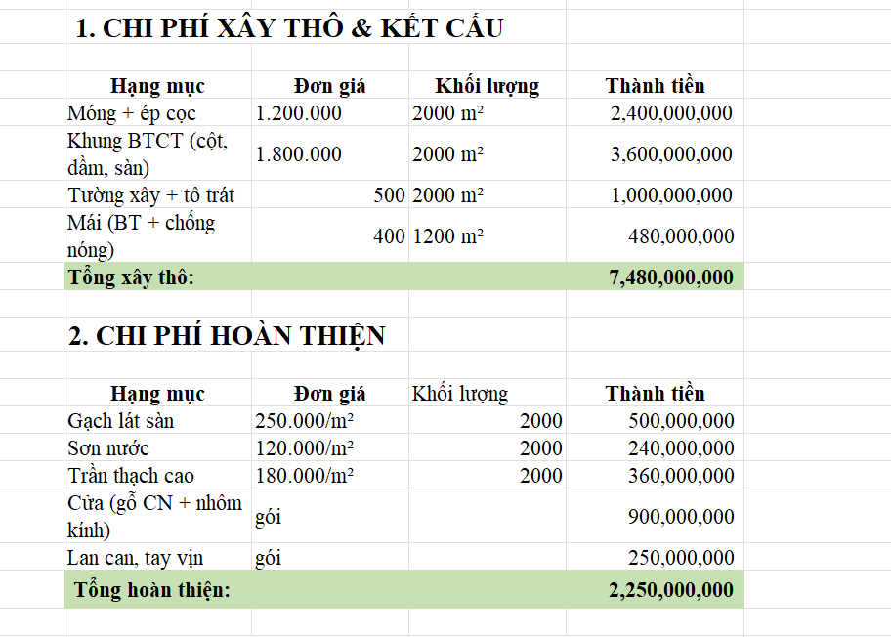
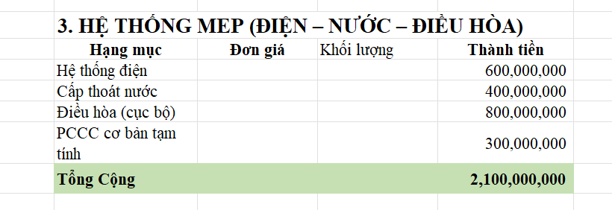

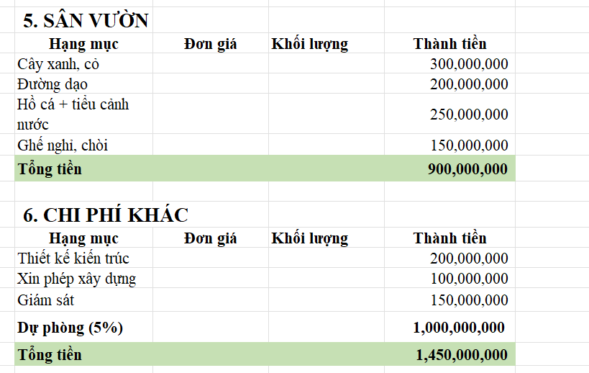
Doanh Thu
Gói trải nghiệm 3 ngày | 1,5000,000 ₫
Dịch vụ chăm sóc đặc biệt | 2,000,000 ₫
Dịch vụ phục hồi chức năng | 300,000 ₫

Trung tâm dự kiến đầu tư 80 người và chia ra 3 mức giá:
Nội dung | Số lượng | Giá | Doanh thu
Phí chăm sóc người cao tuổi VIP | 20 | 25,000,000 | 500,000,000
Phí chăm sóc phòng 2 người | 20 | 20,000,000 | 400,000,000
Phí chăm sóc phòng 4 người | 40 | 15,000,000 | 600,000,000
Tổng doanh thu dự kiến: | 1,500,000,000 | 18,000,000,000 | 1,500,000,000

Lợi nhuận
 | Doanh thu dự kiến | 1,500,000,000 ₫
 | Chi phí vận hành | 853,000,000 ₫
 | Lợi nhuận tháng/năm | 733,000,000 ₫ | 7,764,000,000 ₫

Hòa Vốn
 | Khoản đầu tư ban đầu | Chi phí
 | Cải tạo cơ sở vật chất | 14,180,000,000 ₫
 | Nội thất và giường chăm sóc | 3,100,000,000 ₫
 | Thiết bị y tế | 2,753,000,000 ₫
 | Chi phí thuê +cọc đất | 1,440,000,000 ₫
 | Tổng cộng | 21,473,000,000 ₫
 | Tổng vốn đầu tư | 21,473,000,000
 | Thời gian hòa vốn/tháng | 33.19
 | Năm | 2.8

Chi phí vận hành dự kiến mỗi tháng của trung tâm:
Khoản chi | Chi phí dự kiến
Thuê mặt bằng | 80,000,000
Lương nhân viên chăm sóc +vận hành | 622,000,000
Thực phẩm cho người cao tuổi | 96,000,000
Điện, nước, internet | 20,000,000
Vật tư y tế | 20,000,000
Chi phí khác | 15,000,000
Tổng chi phí vận hành | 853,000,000 ₫

